Приложение А
(обязательное)

Текст программы

Файл Form1.cs

using System;
using System.Collections.Generic;
using System.ComponentModel;
using System.Data;
using System.Drawing;
using System.Globalization;
using System.Linq;
using System.Text;
using System.Threading.Tasks;
using System.Windows.Forms;

namespace PARIKMAHER
{
public partial class FormMain : Form
{
public FormMain()
{
InitializeComponent();
}

private void FormMain_Load(object sender, EventArgs e)
{
this.raspTableAdapter.Fill(this.lISTDataSet.rasp);
this.tipTableAdapter.Fill(this.lISTDataSet.tip);
this.prichTableAdapter.Fill(this.lISTDataSet.prich);
this.phoneTableAdapter.Fill(this.lISTDataSet.phone);
this.fioTableAdapter.Fill(this.lISTDataSet.fio);

}

private void dataGridView2_Click(object sender, EventArgs e)
{
textBox9.Text= dataGridView2[0, dataGridView2.CurrentRow.Index].Value.ToString();
comboBox2.Text = dataGridView2[1, dataGridView2.CurrentRow.Index].Value.ToString();
textBox2.Text = dataGridView2[2, dataGridView2.CurrentRow.Index].Value.ToString();
textBox1.Text = dataGridView2[3, dataGridView2.CurrentRow.Index].Value.ToString();
label16.Text = dataGridView2[4, dataGridView2.CurrentRow.Index].Value.ToString();
}

private void dataGridView4_CellClick(object sender, DataGridViewCellEventArgs e)
{
//nonono
}

private void dataGridView4_Click(object sender, EventArgs e)
{
textBox7.Text = dataGridView4[0, dataGridView4.CurrentRow.Index].Value.ToString();
textBox8.Text = dataGridView4[1, dataGridView4.CurrentRow.Index].Value.ToString();
textBox10.Text = dataGridView4[0, dataGridView4.CurrentRow.Index].Value.ToString();
label15.Text= dataGridView4[2, dataGridView4.CurrentRow.Index].Value.ToString();
textBox3.Text = dataGridView4[1, dataGridView4.CurrentRow.Index].Value.ToString();
}

private void button6_Click(object sender, EventArgs e)
{
if (label15.Text=="") { MessageBox.Show("Укажите запись!"); }
else {
this.prichTableAdapter.DeleteQuery(Convert.ToInt32(label15.Text));
this.prichTableAdapter.Fill(this.lISTDataSet.prich);
MessageBox.Show("Запись удалена!");
}
}

private void button5_Click(object sender, EventArgs e)
{
if ((textBox7.Text == ""))
{
MessageBox.Show("Нельзя вставить пустую запись!");
}
else
{
this.prichTableAdapter.InsertQuery(textBox7.Text,
Convert.ToInt32(textBox8.Text));
this.prichTableAdapter.Fill(this.lISTDataSet.prich);
MessageBox.Show("Запись вставлена!");
}

}

private void button2_Click(object sender, EventArgs e)
{
if ((textBox9.Text == ""))
{
MessageBox.Show("Нельзя вставить пустую запись!");
}
else
{
switch (comboBox2.Text) {
case "М":
this.fioTableAdapter.InsertQuery(textBox9.Text, true,
Convert.ToInt32(textBox2.Text), textBox1.Text);
break;
case "Ж":
this.fioTableAdapter.InsertQuery(textBox9.Text,false,
Convert.ToInt32(textBox2.Text), textBox1.Text);
break;

}
this.fioTableAdapter.Fill(this.lISTDataSet.fio);
MessageBox.Show("Запись вставлена!");
}

}

private void button7_Click(object sender, EventArgs e)
{
int i = 0;
if (textBox4.Text != "") {
this.phoneTableAdapter.InsertQuery(Convert.ToInt32(label16.Text),
Convert.ToInt32(comboBox5.SelectedValue), textBox4.Text);
i += 1;
}
if (textBox5.Text != "")
{
this.phoneTableAdapter.InsertQuery(Convert.ToInt32(label16.Text),
Convert.ToInt32(comboBox6.SelectedValue), textBox5.Text);
i += 1;
}
if (textBox6.Text != "")
{
this.phoneTableAdapter.InsertQuery(Convert.ToInt32(label16.Text),
Convert.ToInt32(comboBox7.SelectedValue), textBox6.Text);
i += 1;
}

this.phoneTableAdapter.Fill(this.lISTDataSet.phone);
if (i > 0) {
MessageBox.Show("Телефоны вставлены!");
}
else
{
MessageBox.Show("Телефоны не вставлены!");
}
}

private void button3_Click(object sender, EventArgs e)
{
if (label16.Text == "") { MessageBox.Show("Укажите запись!"); }
else
{
this.fioTableAdapter.DeleteQuery(Convert.ToInt32(label16.Text));
this.fioTableAdapter.Fill(this.lISTDataSet.fio);
MessageBox.Show("Запись удалена!");
}
}

private void отчетToolStripMenuItem_Click(object sender, EventArgs e)
{
FormReport reportForm = new FormReport();
reportForm.Show();
}

private void помощьToolStripMenuItem_Click(object sender, EventArgs e)
{
System.Diagnostics.Process p = new System.Diagnostics.Process();
p.StartInfo.FileName = "PARIKMAHER.chm";
p.StartInfo.Arguments = "";
p.Start();

}

private void dataGridView1_Click(object sender, EventArgs e)
{
textBox9.Text = dataGridView1[2, dataGridView1.CurrentRow.Index].Value.ToString();
comboBox4.Text = dataGridView1[1, dataGridView1.CurrentRow.Index].Value.ToString();
dateTimePicker1.Value = Convert.ToDateTime(dataGridView1[0, dataGridView1.CurrentRow.Index].Value.ToString());
textBox10.Text = dataGridView1[3, dataGridView1.CurrentRow.Index].Value.ToString();
textBox3.Text = dataGridView1[4, dataGridView1.CurrentRow.Index].Value.ToString();
label17.Text = dataGridView1[5, dataGridView1.CurrentRow.Index].Value.ToString();
}

private void button1_Click(object sender, EventArgs e)
{
if (label17.Text == "") { MessageBox.Show("Укажите запись!"); }
else
{
this.raspTableAdapter.DeleteQuery(Convert.ToInt32(label17.Text));
this.raspTableAdapter.Fill(this.lISTDataSet.rasp);
MessageBox.Show("Запись удалена!");
}
}

private void button4_Click(object sender, EventArgs e)
{

}

private void button8_Click(object sender, EventArgs e)
{
//DateTimeFormatInfo usDtfi = new CultureInfo("ru-RU", false).DateTimeFormat;
if (textBox9.Text == "") { MessageBox.Show("Не указано ФИО!"); }
else
{
this.raspTableAdapter.InsertQuery(Convert.ToInt32(label15.Text),//prich
Convert.ToInt32(textBox3.Text), //price
Convert.ToInt32(comboBox4.Text),//hour
Convert.ToDateTime(dateTimePicker1.Value.Date),// date
Convert.ToInt32(label16.Text) //idfio
);
this.raspTableAdapter.Fill(this.lISTDataSet.rasp);
MessageBox.Show("Запись добавлена!");
}
}

private void timer1_Tick(object sender, EventArgs e)
{
label1.Text = DateTime.Now.ToString();
}

private void искатьToolStripMenuItem_Click(object sender, EventArgs e)
{
FormFind findForm = new FormFind();
findForm.Show();
}
}
}

Текст формы «Поиск»

using System;
using System.Collections.Generic;
using System.ComponentModel;
using System.Data;
using System.Drawing;
using System.Linq;
using System.Text;
using System.Threading.Tasks;
using System.Windows.Forms;

namespace PARIKMAHER
{
public partial class FormFind : Form
{
public FormFind()
{
InitializeComponent();
}

private void FormFind_Load(object sender, EventArgs e)
{
// TODO: данная строка кода позволяет загрузить данные в таблицу "lISTDataSet.rasp". При необходимости она может быть перемещена или удалена.
this.raspTableAdapter.Fill(this.lISTDataSet.rasp);
// TODO: данная строка кода позволяет загрузить данные в таблицу "lISTDataSet.fio". При необходимости она может быть перемещена или удалена.
this.fioTableAdapter.Fill(this.lISTDataSet.fio);

}

private void button2_Click(object sender, EventArgs e)
{
textBox1.Text = "";
this.fioTableAdapter.Fill(this.lISTDataSet.fio);
}

private void button4_Click(object sender, EventArgs e)
{

this.raspTableAdapter.Fill(this.lISTDataSet.rasp);
}

private void button3_Click(object sender, EventArgs e)
{
this.raspTableAdapter.FillBy(this.lISTDataSet.rasp,dateTimePicker1.Value.Date);
}

private void button1_Click(object sender, EventArgs e)
{
this.fioTableAdapter.FillBy(this.lISTDataSet.fio,"%"+ textBox1.Text+"%");
}
}
}

Текст формы «Отчет»

using System;
using System.Collections.Generic;
using System.ComponentModel;
using System.Data;
using System.Drawing;
using System.Linq;
using System.Text;
using System.Threading.Tasks;
using System.Windows.Forms;

namespace PARIKMAHER
{
public partial class FormReport : Form
{
public FormReport()
{
InitializeComponent();
// this.panel1.Controls.Add(this.reportViewer1);
}

private void FormReport_Load(object sender, EventArgs e)
{
// TODO: данная строка кода позволяет загрузить данные в таблицу "LISTDataSet.ReportTable". При необходимости она может быть перемещена или удалена.
this.ReportTableAdapter.Fill(this.LISTDataSet.ReportTable);
// TODO: данная строка кода позволяет загрузить данные в таблицу "LISTDataSet.rasp". При необходимости она может быть перемещена или удалена.
this.raspTableAdapter.Fill(this.LISTDataSet.rasp);

this.reportViewer1.RefreshReport();
}

private void reportViewer2_Load(object sender, EventArgs e)
{

}
}
}
Приложение Б
(обязательное)

Входные и выходные формы

При входе в систему отображается главное рабочее окно приложения. На этом этапе можно управлять списком и координатами клиентов, осуществлять запись клиента на прием и редактировать список выполняемых парикмахерской процедур и работ.
Данное окно представлено на рисунке Б.1.

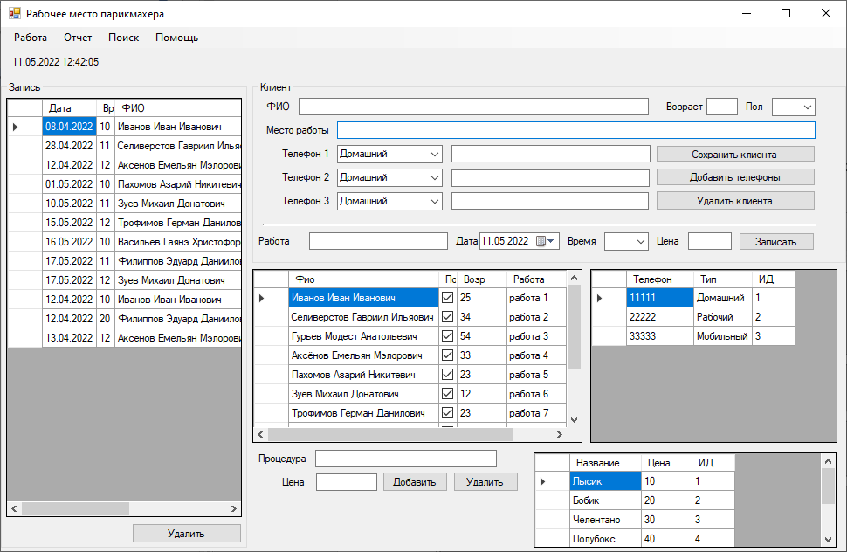

Рисунок Б.1 – Главное рабочее окно программы

При нажатии пункта меню ПОМОЩЬ отобразится краткое описание справочной системы программы, которое можно увидеть на рисунке Б.2.

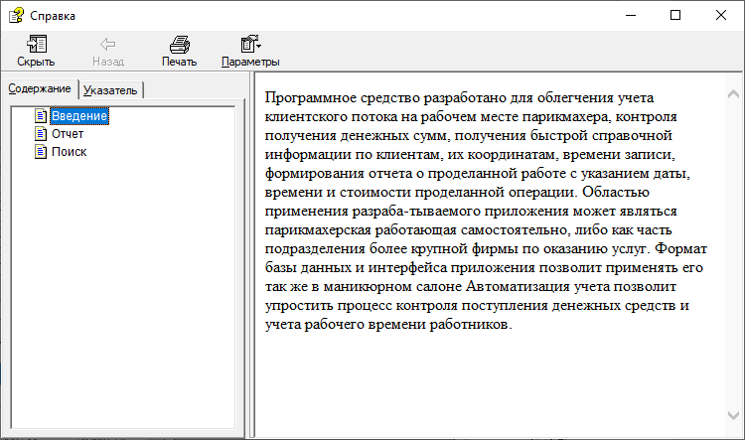

Рисунок Б.2 – Краткое описание справочной системы программы

На главной форме приложения в левой её части можно просмотреть список клиентов записанных на проведение определенных процедур с указанием даты, времени, вида работы и ее стоимости, вид формы представлен на рисунке Б.3.

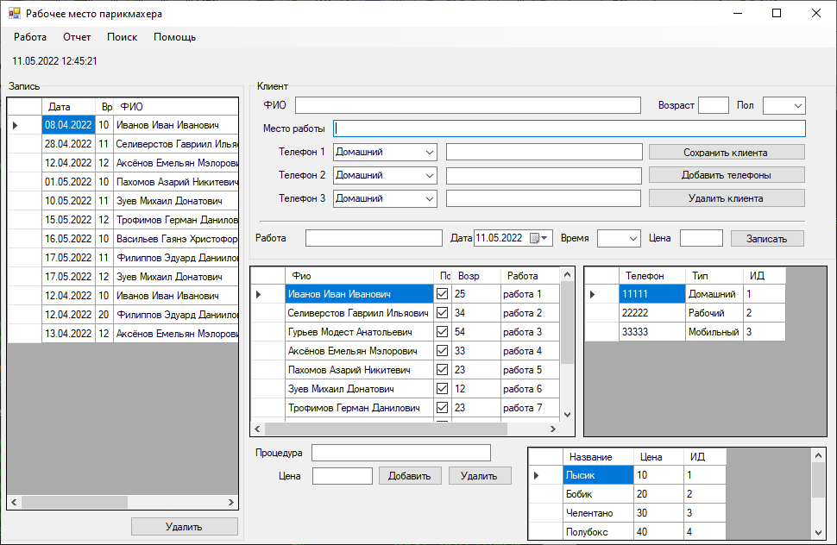

Рисунок Б.3 – Список клиентов и их записей.

В правой части формы расположены поля управления списком клиентов, поля для их добавления, редактирования и удаления, а также для записи на прием и редактор видов работ парикмахерской. Вид формы представлен на рисунке Б.4.

Рисунок Б.4 – Управление списком клиентов, видами работ и записи на прием.

Форма Поиск отображает поля для осуществления поиска информации по клиентам по их ФИО или его части, приемам по их дате, форма изображена на рисунке Б.5.

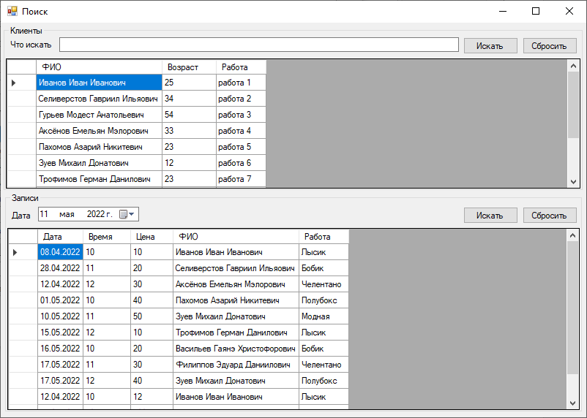

Рисунок Б.5 – Форма поиска информации

Формирование отчета по датам, клиентам и работам, с подведением итоговых сумм вызывается вызовом пункта меню Отчет, вид формы представлен на рисунке Б.6.

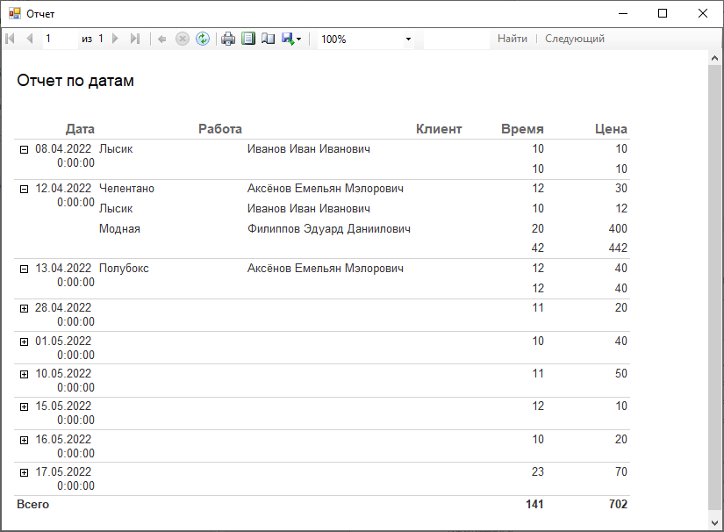

Рисунок Б.6 – Отчет по клиентам, датам и суммам с итогами денежной выручки

Помимо отчетов из главной формы еще доступна справка, представленная на рисунке Б.7.

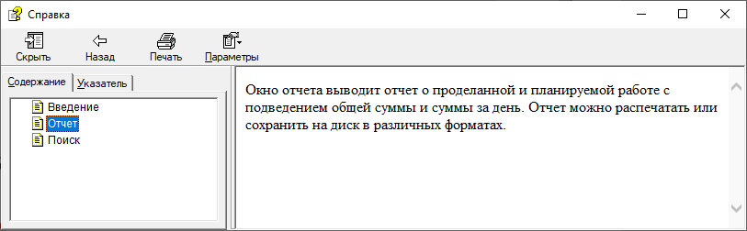

Рисунок Б.7 – Окно ПОМОЩЬ

Выйти из программы можно через меню «Файл-Выход» либо нажав в правом верхнем углу на кнопку креста.

Приложение В
(обязательное)

Описание программы

1 Общие сведения

Наименование программы: «Рабочее места парикмахера».
Автор программы: Ольга Евгеньевна Листопадова
Дата создания: 14.45.2022.
Версия 1.0
Средой для функционирования программы являются операционные системы Windows.
Программа написана на языке программирования C# в интегрированной среде разработки Microsoft Visual Studio 2019.

2 Функциональное назначение

Программное средство разработано для облегчения учета клиентского потока на рабочем месте парикмахера, контроля получения денежных сумм, получения быстрой справочной информации по клиентам, их координатам, времени записи, формирования отчета о проделанной работе с указанием даты, времени и стоимости проделанной операции..
Цели создания системы.
Информационная система для учета клиентов будет выполнять следующие функции:
- хранение информации о клиентах;
- хранение информации типах оказываемых услуг;
- осуществление предварительной и основной записи клиентов;
- формирование отчета о клиентах.

3 Описание логической структуры

В ходе работы над проектом была разработана автоматизированная информационная система «Рабочее места парикмахера».
Разработанная программа позволяет выполнять:
- хранение информации о клиентах;
- хранение информации типах оказываемых услуг;
- осуществление предварительной и основной записи клиентов;
- формирование отчета о клиентах.
Основными целями создания программного средства для учета являются:
- замещение ручного учета клиентов и работ, что уменьшит затраты времени;
- повышение качества выполняемой работы, что уменьшит риск ошибок при редактировании информации.
Преимущества данной программы перед другими:
- бесплатность;
- Малые требования к аппаратной частиж
- простой дизайн.
4 Используемые технические средства

Для разрабатываемой программы рекомендуется использовать аппаратно-программные средства со следующими характеристиками:
1) тип центрального процессора Intel Celeron (Pentium) или AMD Athlon:
- число ядер не менее 2;
2) системная плата с параметрами:
- форм-фактор - ATX;
- минимальный объем оперативной памяти - 4 Гб;
4) типы внешней памяти компьютера:
- минимальный объем жесткого диска: 100 ГБ;
6) параметры монитора:
- тип монитора - ЖК;
- ширина диагонали экрана – 17 и более дюймов;
- разрешение по горизонтали и вертикали – не менее 1024x768, желательно 1280х1024 и более;
Для корректного завершения работы программы и операционной системы рекомендуется использование источника бесперебойного питания.

5 Вызов и загрузка

Дистрибутивный носитель данных поставляется на CD диске, либо носителе USB. Объем дистрибутива составляет около 29,4 Мб, пользователь осуществляет следующие действия:
- загрузка любого файлового менеджера;
- переход на DVD-ROM или USB;
- запуск с ярлыка с типом «Приложение».

